
体 育 组 简 报
2016年10月 第四期
主编：体育组

要闻速递：
1、李伟老师赴井冈山参加常州市教育局局属单位党政副职后备干部培训班。。
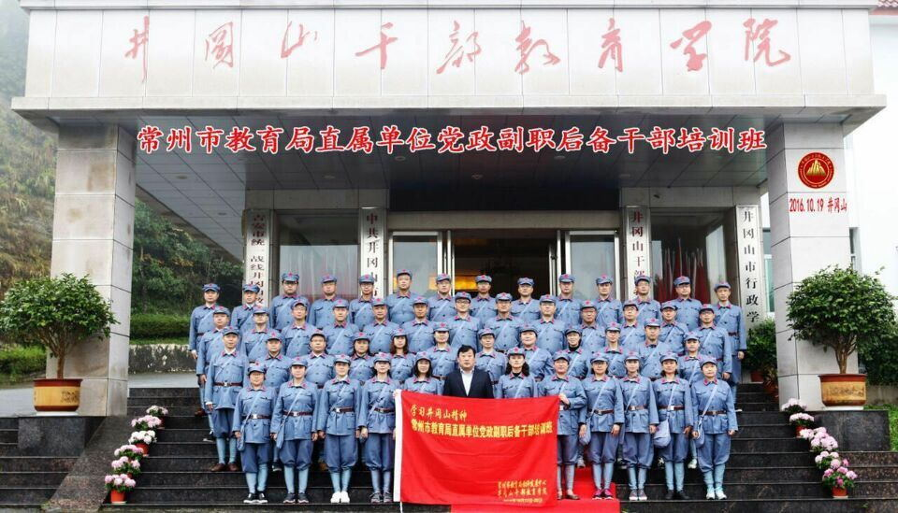
10月中旬，李伟老师很荣幸的在井岗山干部教育学院进行了为期四天的培训。这次培训，有机会重温了党的发展历史和光辉历程，悼念革命英烈，接受革命传统教育。通过结合井冈山当地环境，组织编排以专题教学、现场教学等多种形式让学员通过教育培训，感悟井冈山精神，坚定理想信念，加强党性修养，改进工作作风。

这次井冈山之行，他们换上红军的军装，怀着无比崇敬的心情，我们向革命烈士们敬献了花圈和真诚的鞠躬。井冈山地势险要，环境艰苦，让我们感受到当年革命领袖、红军战士和井冈山人民在敌人严密封锁的情况下所进行斗争的艰苦性。我们身临其中，感受到了当年红军战士的艰难跋涉，体验当年红军的艰苦奋斗和共产主义追求。
通过参观井冈山革命历史博物馆以及教授课堂上讲解井冈山革命斗争与井冈山革命精神，他们进一步深刻领会和感受了什么是井冈山精神。
通过这次培训教育活动，他们每一个人的思想、心灵一次又一次得到刺激、震撼。不仅感觉到老一辈革命先烈的伟大，更觉得今天的幸福生活来之不易。井冈山精神概括地讲，就是坚定信念、艰苦奋斗，实事求是、敢闯新路，依靠群众、敢于胜利。这次弥足珍贵的井冈山之行，弘扬井冈山精神，就要敢于斗争，敢于胜利，牢固确立加快发展的必胜信念；弘扬井冈山精神，就要实事求是，大胆创新，闯出一条跨越式发展的新路；弘扬井冈山精神，就要敞开省门，走出封闭，善于借助外力求发展；弘扬井冈山精神，就要艰苦奋斗，真抓实干，努力营造一种干事业的氛围；弘扬井冈山精神，就要相信群众，依靠群众，真心实意为人民群众谋利益。

